ADI/SOYADI:

………………………..……

Sınıfı: ……… No: …….….
ALDIĞI NOT

2025-2026 EĞİTİM ÖĞRETİM YILI
TÜRKÇECİYİZ.COM ORTAOKULU 6. SINIF TÜRKÇE DERSİ
2. DÖNEM 1. YAZILI SORULARI SINAV-1
T.O.5.5. Metinde geçen anlamını bilmediği söz varlığı unsurlarının anlamını tahmin edebilme (15 puan)
- Şehrin kıyısında, ufacık bir derenin kenarında, dalları suya sarkan ihtiyar bir söğüt ağacı vardır. İlkbaharın başlangıçlarında bu söğüdün dallarına bir dişi kırlangıç gelip kondu. Derenin bir başından bir başına yıldırım gibi uçan, beyaz göğüslerini suya dokundurarak şeffaf kanatlı küçük böcekleri yakalayan diğer kırlangıçlara bakmaya başladı. Başını hafif hafif sallıyordu. Derin düşüncelere daldığı belliydi. Söğüdün dalları hışırdadı. Bir erkek kırlangıç geldi, dişinin karşısındaki dala kondu.
Bu metinde yer alan bazı sözcüklerin anlamı aşağıdaki tabloda verilmiştir. Bu sözcükleri metinden bularak anlamların karşısındaki boşluğa yazınız.
Sözcük | Sözcük Anlamı
 | İçinden ışığın geçmesine ve arkasındaki şeylerin görülmesine engel olmayan cisim
 | Çaydan küçük, yazın kuruyan veya suyu azalan küçük akarsu
 | Başka bir şeyle uğraşamayacak veya başka bir şeyi düşünemeyecek biçimde kendini bir şeye kaptırmak; daldırmak

T.O.6.7. Görselle iletilen anlamı belirleyebilme (10 puan)
- Aşağıdaki görsellerde verilmek istenen mesajları görsellerin altlarına yazınız.
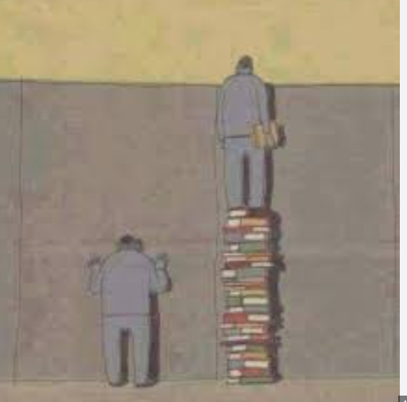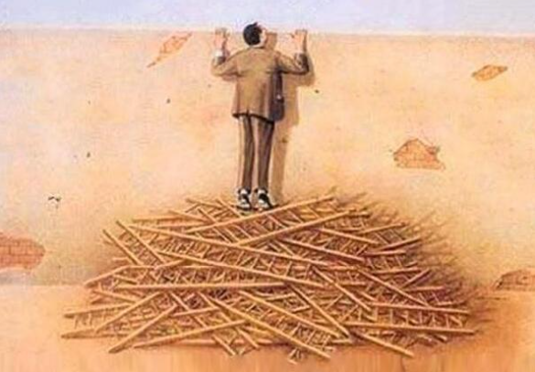
. . . . . . . . . . . . . . . . . . . . . . . . . . . . . . . . . . . . . . . . . . . . . . . . . . . . . . . . . . . . . . . . . . . . . . . . . . . . . . . . . . .

T.O.6.9. Metnin derin anlamını belirlemeye yönelik üst düzey çıkarımlar yapabilme (8 puan)
- Başarıya ulaşmanın en temel şartı, hedefleri rastgele kovalamak değil belirli bir plan dahilinde hareket etmektir. Planlı bir çalışma düzeni, zamanı verimli kullanmanızı sağlarken zihinsel dağınıklığı da önler. Adımlarını önceden belirleyen bir kişi, engeller karşısında daha dirençli olur. Programsız emek, rotasız bir gemi gibi hedefine ulaşmakta zorlanır.
Bu metnin ana düşüncesini yazınız.
. . . . . . . . . . . . . . . . . . . . . . . . . . . . . . . . . . . . . . . . . . .

T.O.6.10. Metin içi karşılaştırma yapabilme (12 puan)
- Hikâye ve roman, kurmaca dünyalar inşa eden olay odaklı türlerdir. Her iki türde de olay örgüsü, kişi kadrosu, zaman ve mekân unsurları temel yapı taşlarını oluşturur. Okuyucuyu bir kurgunun içine çeken bu türler, genellikle anlatıcı ve bakış açısı tekniklerinden yararlanır. Sanatsal bir dille kaleme alınan hikâye ve romanlar, insan yaşamını ve toplumsal gerçekleri estetik bir çerçevede yansıtmayı amaçlar.
Bu metinden hikâye ve romanla ilgili 3 ortak özellik yazınız.
- . . . . . . . . . . . . . . . . . . . . . . . . . . . . . . . . . . . . . . . . . . .
- . . . . . . . . . . . . . . . . . . . . . . . . . . . . . . . . . . . . . . . . . . .
- . . . . . . . . . . . . . . . . . . . . . . . . . . . . . . . . . . . . . . . . . . .

T.O.6.12. Metindeki unsurları sınıflandırabilme (10 puan)
- Kuşlar dünyası, adaptasyon yetenekleriyle dolu iki ana gruba ayrılır. Serçe ve kartal gibi uçabilen türler, içi boş kemikleri ve güçlü kanat kasları sayesinde gökyüzünde hakimiyet kurarak besin arar ve göç ederler. Penguen ve deve kuşu gibi uçamayan kuşlar ise bu yeteneklerini kaybetmiş, bunun yerine karada hızlı koşma veya suda ustaca yüzme becerileri geliştirmişlerdir. Her iki grup da ekosistemde kendilerine özgü roller üstlenirler.
Bu metindeki bilgilerden hareketle bir sınıflandırma ölçütü oluşturunuz ve sınıflandırmanızı yapınız.
- . . . . . . . . . . . . . . . . . . . . . . . . . . . . . . . . . . . . . . . . . . .
- . . . . . . . . . . . . . . . . . . . . . . . . . . . . . . . . . . . . . . . . . . .
T.O.6.19. Bilgilendirici metinde düşünceyi geliştirme yollarını belirlemeye yönelik çözümleme yapabilme (10 puan)
- Aşağıdaki metinlerde kullanılan düşünceyi geliştirme yollarını yazınız.
Zihin, işlenmeyi bekleyen bereketli bir tarla gibidir. Eğer ona bilgi tohumları ekip düzenli bir şekilde sulamazsak kısa sürede yabani otların istilasına uğrar. Bu yüzden düşüncelerimizi kitaplarla beslemeli ve zihnimizi her daim canlı tutmalıyız.
. . . . . . . . . . . . . . .
Kitap okumak, zihni canlandırır; televizyon izlemek ise daha yüzeysel bir etkinliktir. Televizyon hazır görüntüler sunarken kitap, okuyucunun hayal gücünü zorlayarak onu daha aktif kılar. Bu yüzden okumak, izlemekten çok daha öğreticidir.
. . . . . . . . . . . . . . .
T.Y.6.21. Yazım kuralları ve noktalama işaretlerini uygulayabilme (15 puan)
- Aşağıda noktalama işaretleri ile ilgili kurallara birer örnek yazınız.
  - Konuşma çizgisinden sonra gelen alıntı cümlesini belirtmek için virgül (,) konur.
. . . . . . . . . . . . . . . . . . . . . . . . . . . . . . . . . . . . . . . . . . .
  - Kendisiyle ilgili örnek verilecek cümleyi belirtmek için iki nokta (:) konur.
. . . . . . . . . . . . . . . . . . . . . . . . . . . . . . . . . . . . . . . . . . .
  - Kendisinden sonraki cümleye bağlık olarak ret, kabul ve teşvik bildiren ifadeleri belirtmek için virgül (,) konur.
. . . . . . . . . . . . . . . . . . . . . . . . . . . . . . . . . . . . . . . . . . .
T.Y.6.7. Yaratıcı yazı yazabilme (20 puan)

- “Hedefi olmayan gemiye hiçbir rüzgâr fayda etmez.” özdeyişinde anlatılmak istenenle ilgili bilgilendirici bir metin yazınız. Yazınıza bir başlık koyunuz. Yazım ve noktalama işaretlerine uyunuz.

Bilal KIŞ
Turkceciyiz.com

